SPÉCIFICATIONS

Projet IEC61499 – Universal Automation

Formation Informatique et Systèmes Intelligents Embarqués
Année 2025 – 2026

PRI 5A

Membres de l’équipe :

Damien LORIGEON – Chef de projet/Dev IEC61131 & IEC61499

Client :

Jean Paul CHEMLA – Professeur Polytech
Arthur OUSSOUNKIRI ELIEZER GAMBO – Doctorant Université de Reims
Bernard RIERA – Professeur Université de Reims
Stéphane LECASSE – Professeur Université de Reims

Auteur : Damien LORIGEON
Version 1.0 - 18/09/25
Objectifs
Ce document a pour objectif de définir les spécifications techniques et fonctionnelles du projet de preuve de concept (POC) visant à comparer deux approches de programmation d’automatismes IEC 61131-3 (ECE) et IEC 61499 (EAE) appliquées à une usine virtuelle de tri de pièces sous Factory I/O, en mettant l’accent sur : difficulté de programmation, méthode de construction de la solution, traduction du GRAFCET en 61131 puis en 61499, maintenance (messages, états bloquants, vérification, maintien), capacité d’explication du programme, et flexibilité (besoin de reprogrammer ou non lors d’évolutions).
Référence
1. Internes
Référence : | Titre | Lien
PRI Polytech Tours | Projet IEC61499 – Universal Automation | Dépôt GIT : https://github.com/ElDLOR/PRI-IEC61499-UniversalAutomation.git  Équipe Teams :  Général | Projet - Universal Automation - IEC 61499 | Microsoft Teams

2. Externes
Référence : | Titre | Lien
UniversalAutomation.org | Ressources IEC 61499 / EAE | https://universalautomation.org
Définition
- IEC 61131 : norme historique de programmation des automates (POU, Grafcet, ST, etc.).
- IEC 61499 (EAE) : norme orientée événements, blocs fonctionnels distribués.
- Factory IO : outil de simulation 3D de systèmes industriels.
- EAE : EcoStruxure Automation Expert.
- ECE : EcoStruxure Control Expert

SPÉCIFICATIONS
« Projet IEC61499 – Universal Automation »

Descriptions
Projet : | Projet IEC61499 – Universal Automation
Clients | Jean Paul CHEMLA | jean-paul.chemla@univ-tours.fr
Auteurs | Damien LORIGEON | damien.lorigeon@univ-tours.fr
Date d’émission : | 15/10/2025

Validation
Nom | Date | Valide (O/N) | Commentaires
LORIGEON | 15/10/2025 | O
CHEMLA
RIERA
GAMBO

Suivis des versions
Version | Date | Description de la modifications
1 | 02/10/2025 | Première version
2 | 15/10/2025 | Reformulation complètes des spécifications

Sommaires
1 Périmètre fonctionnel 6
2 Architecture 7
3 Critères de comparaison 8
4 Spécifications techniques 9

Périmètre fonctionnel

L’étude repose sur une usine virtuelle de tri de pièces modélisée dans Factory I/O.
Cette installation représente une chaîne de production automatisée permettant de détecter, acheminer et trier des pièces selon un critère précis.
Le système doit assurer la circulation séquentielle des pièces, la prise de décision en fonction du type détecté, et la distribution vers l’une des trois sorties prévues.
Les séquences d’exploitation incluent également les fonctions classiques d’un cycle industriel : mise en marche, arrêt, réinitialisation et gestion d’arrêts d’urgence.
Les particularités de fonctionnement de l’usine sont les suivantes :
- Tri par couleur (3 couleurs différentes). La ligne traite une pièce à la fois, sauf lorsqu’il y a deux pièces consécutives de même couleur : dans ce cas, les deux sont acheminées simultanément vers la même sortie.
- La scène Factory I/O utilisée dans le projet existe déjà. Elle ne nécessite aucune reconstruction ; seule la logique de commande sera développée dans les environnements Ecostruxure Control Expert (IEC 61131-3) et Ecostruxure Automation Expert (IEC 61499).

Architecture

Contraintes et choix figés pour la spec :
- Tout sur le même PC (salle AUTO1 du DMS), accès possible via VPN.
- EcoStruxure Simulation utilisé comme Soft PLC.
- Modbus TCP imposé.
- Rôle Modbus : API (Soft PLC) = serveur, Factory I/O = client.

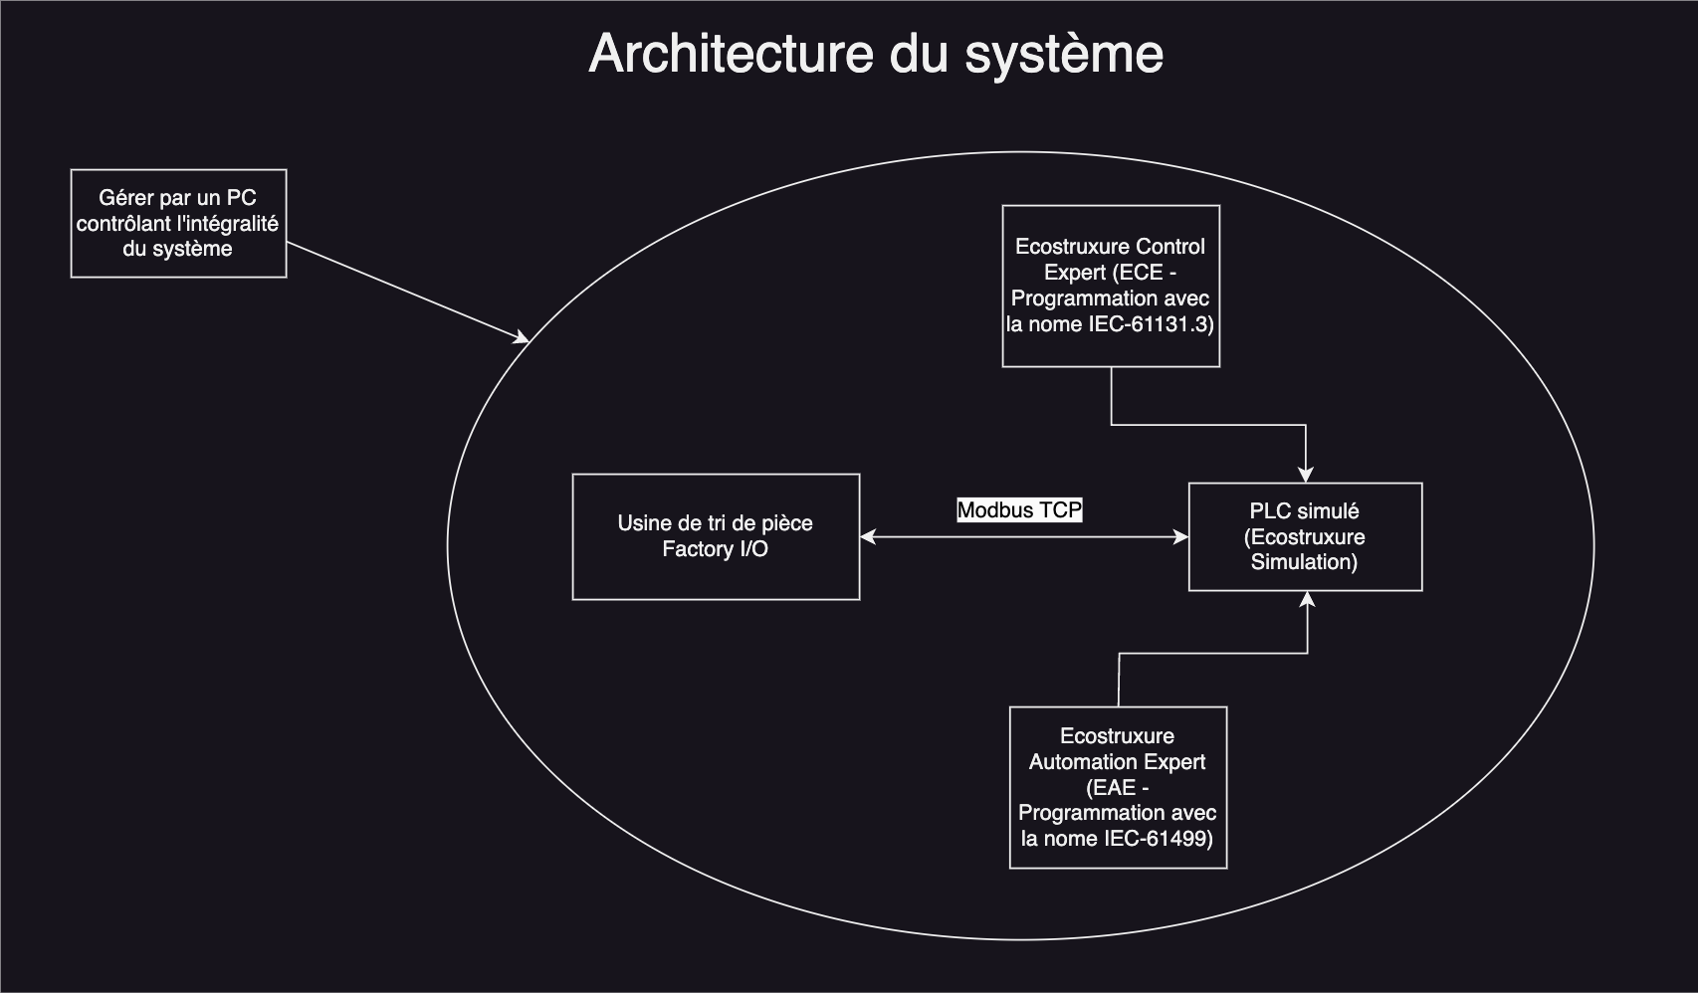

Critères de comparaison

Difficulté de programmation
Ce critère évalue la facilité de prise en main et la complexité de mise en œuvre de chaque méthode.
L’analyse portera sur la lisibilité du code ou des blocs fonctionnels, la cohérence de la structure logicielle, ainsi que la clarté de la logique séquentielle (GRAFCET ou équivalent).
On cherchera à déterminer dans quelle mesure un développeur peut comprendre, modifier et maintenir le programme sans ambiguïté.

Méthode de construction
Ce critère évalue dans quelle mesure le même GRAFCET peut être utilisé de façon intuitive pour programmer sous chaque norme.
En IEC 61131-3, la logique séquentielle du GRAFCET s’intègre naturellement grâce au langage SFC, rendant la transposition directe et simple.
En revanche, en IEC 61499, l’approche évènementielle par blocs fonctionnels rend cette correspondance moins évidente. Il s’agira donc d’analyser si le GRAFCET reste pertinent ou s’il faut adopter d’autres méthodes, comme une conception basée sur les évènements, les états ou une décomposition modulaire du système.
Maintenance et diagnostic
Ce critère porte sur la gestion des anomalies, des messages d’erreur et des états bloquants.
L’objectif est d’évaluer la capacité du programme à être maintenu dans un contexte industriel :
- Identification claire des fautes ou blocages,
- Gestion des messages d’alarme et de reprise,
- Visibilité des états internes et procédures de débogage.
La norme facilitant le suivi des états, la traçabilité des évènements, et la réutilisation des blocs de diagnostic sera considérée comme plus performante dans ce domaine.

Capacité d’explication
Ce point évalue la clarté pédagogique et la transparence du design logiciel.
Il s’agit de déterminer dans quelle mesure le programme peut être expliqué et compris par un tiers (technicien, ingénieur, enseignant).
On observera notamment :
- La structure hiérarchique du projet,
- La nomenclature des blocs fonctionnels,
- La cohérence graphique et logique du schéma global.
Une approche plus intuitive, modulaire et auto-documentée sera considérée comme plus adaptée à l’enseignement et à la maintenance.

Flexibilité
Ce critère mesure la capacité du système à s’adapter à des modifications sans nécessiter une refonte complète du programme.
Les cas étudiés incluront :
- L’ajout de nouveaux capteurs ou actionneurs,
- Le changement de règles de tri ou de comportements,
- La migration du projet vers un autre contrôleur.

Spécifications techniques

L’ensemble du projet sera exécuté sur une plateforme logicielle unique, sans recours à du matériel physique.
L’objectif est de disposer d’un environnement entièrement virtualisé permettant la simulation complète du système de tri de pièces, depuis la détection jusqu’au pilotage des actionneurs, en passant par la communication Modbus.

Plateforme
L’intégralité du système sera installée sur un PC localisé en salle AUTO1 du département DMS.

Ce poste servira à la fois :
- De poste de développement (programmation des applications sous Ecostruxure Control Expert et Ecostruxure Automation Expert) ;
- Et de poste d’exécution pour la simulation du comportement de l’automate via EcoStruxure Simulation.

Le PC pourra être utilisé localement ou à distance grâce à un accès VPN fourni par l’université, permettant ainsi le développement, les tests et la supervision hors site.
Les outils logiciels utilisés seront :
- Factory I/O (2.5.10) pour la modélisation et la simulation 3D de l’usine de tri ;
- EcoStruxure Control Expert v15 pour la mise en œuvre de la logique selon la norme IEC 61131-3 ;
- EcoStruxure Automation Expert v24 pour la programmation selon la norme IEC 61499 ;
- EcoStruxure Simulation pour émuler l’automate et établir la communication entre les logiciels.

Communication
La liaison entre Factory I/O et l’automate simulé sera réalisée via le protocole Modbus TCP, choisi pour sa simplicité et sa compatibilité avec les outils Schneider.
La configuration retenue est la suivante :
- EcoStruxure Simulation (automate simulé) joue le rôle de serveur Modbus TCP
- Factory I/O agit en client Modbus TCP, envoyant les états des capteurs et recevant les commandes des actionneurs.

Cette communication permettra un échange temps réel des variables entre la simulation 3D et le programme automate, garantissant la cohérence entre le modèle physique virtuel et la logique de commande.
Réseau
L’ensemble fonctionne sur le réseau local du poste, sans dépendance à une infrastructure externe.
En cas de travail à distance, la communication sera maintenue via le VPN universitaire, reproduisant le même environnement réseau pour assurer la stabilité du Modbus TCP.

